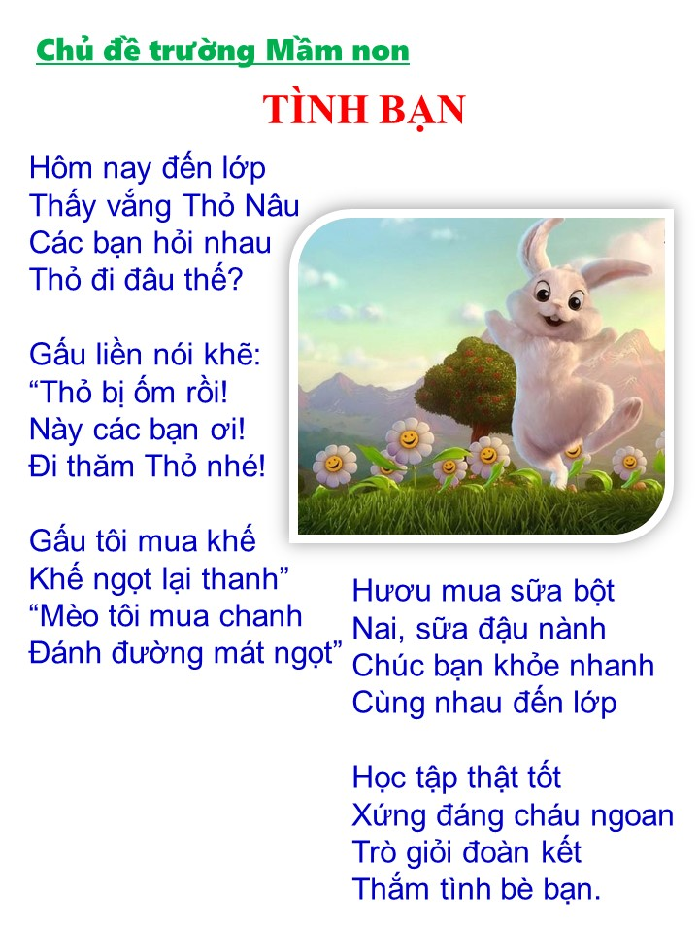

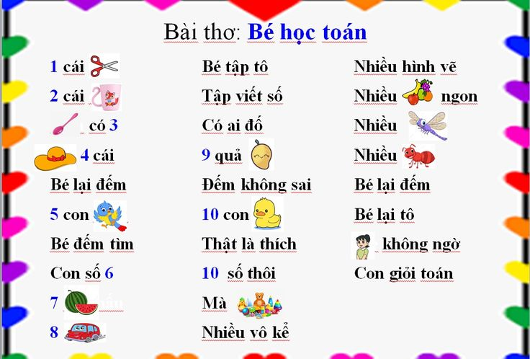

#### Bài thơ: Cô dạy | MN Thạch Bàn

#### Phòng Giáo Dục Và Đào Tạo quận Thanh Xuân

